**Objetivo**

O objetivo deste documento é apresentar informações pertinentes ao desenvolvimento do produto, na qual contém informações que devem ser seguidas e respeitadas.

**Escopo**

**MasterFood** é um software para gerenciamento de receitas, nele o usuário que não estará cadastrado no sistema, poderá cadastrar quaisquer receitas, consultar e editar.

Para o cadastro de receita, se faz necessário informar os seguintes dados: Titulo, ingredientes, e modo de preparo.

O software pode permitir o cadastro com a mesma titulação, na consulta deverá ser retornado em ordem alfabética

Na página de consulta, o usuário poderá por optar por visualizar receita ou editar o item.

**Definição, Siglas e Abreviações**

Não se aplica

**Referencias**

Todas as dúvidas deverão ser sanadas com o desenvolvedor

**Estudo de viabilidade**

|  |  |  |  |
| --- | --- | --- | --- |
| **Nº** | **Produto** | **Quantidade** | **Valor** |
| 1 | Atom | 1 instalação | 0,00 |
| 2 | Xampp | 1 instalação | 0,00 |
| 3 | Navegador | 1 instalação | 0,00 |
|  |  |  |  |
|  |  |  |  |
| Total | 0,00 | | |

**Características dos usuários**

Usuário necessita ter conhecimentos em ambientes operacionais e navegação web

**Banco de dados**

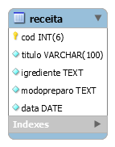

**Protótipos de tela**

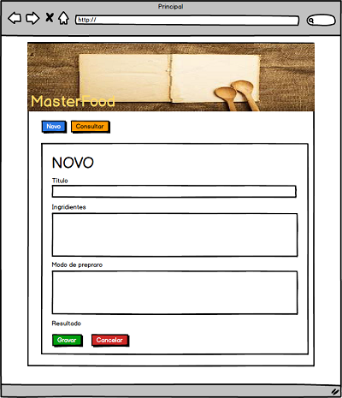

Figura 1: Pagina Principal - Novo

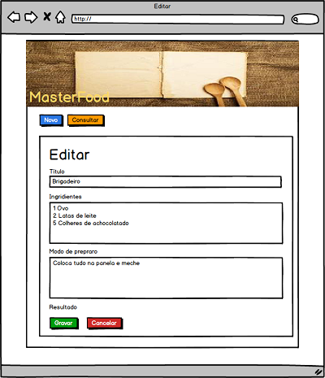

Figura 2: Página Editar

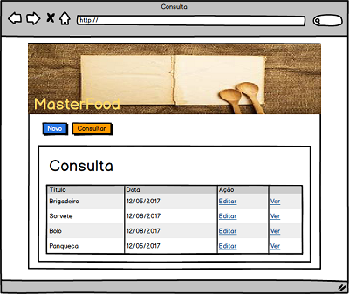

Figura 3: Página Consulta

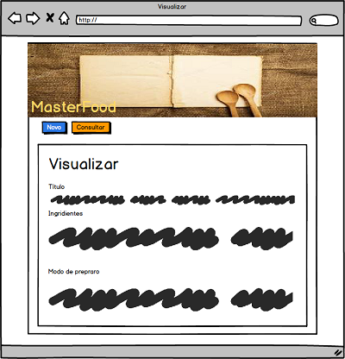

Figura 4: Página Visualizar